第１１回：常微分方程式の初期値問題（１）機械工学演習D 2005年1月6日

プログラム：prg11-1：問１：減衰型方程式の差分解法
プログラム：prg11-2：問２：振動型方程式の差分解法
プログラム：prg11-3：課題：振動減衰型方程式の差分解法

常微分方程式の差分解法について学習する。特に、
- 減衰型方程式に対する前進差分解法（Euler法）
- 振動型方程式に対するリープフロッグ解法
について練習する。より高精度なRunge-Kutta法については次回学習する。

１．減衰型方程式に対する前進差分解法（Euler法）
時刻$t$の関数である$q(t)$が、減衰型の常微分方程式
$$\frac{\text{dq}}{\text{dt}}=−\text{aq}$$
にしたがうとする。$a$は減衰係数である。上式を初期値$q(0)=1$のもとで解く。厳密解は
$$q(t)=e^{−\text{at}}$$
である。上の式を時間ステップ$Δt$を用いて離散化する。$q^{n}=q(nΔt)$とおいて時間微分について前進差分法（Euler法）で離散化すると、差分方程式は、
$$\frac{q^{n+1}−q^{n}}{Δt}=−{\text{aq}}^{n}$$
となる。これから、次の時間ステップ$n+1$における$q$の値は、前の時間ステップ$n$での値を用いて、
$$q^{n+1}=q^{n}−aΔ{\text{tq}}^{n}$$
によって計算することができる。

問１：減衰型の常微分方程式の差分方程式
$$q^{n+1}=q^{n}−aΔ{\text{tq}}^{n}$$
を初期条件$q^{0}=1$のもとで解け。減衰係数は$a=1$とし、時間ステップ$Δt=0\text{.}5$の場合と$Δt=0\text{.}1$の場合を比較せよ。

[次のページのフォーム、コードを参照]
減衰係数$a=1$を入力して、はじめに厳密解をクリックする赤い曲線が表示される。次に、テキストボックスに$Δt=0\text{.}5$を入力して差分解をクリック、ついで$Δt=0\text{.}1$を入力して差分解をクリックすると、2種類の差分解が青点によって表示される。
（但し、フォームは$Δt=0\text{.}1$と$Δt=0\text{.}5$のグラフが異なる色になるように変更を加えたものである。コードに変更を加えてグラフの色が異なるように工夫せよ。）

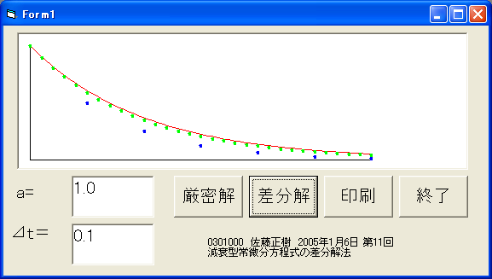

'0301000 佐藤正樹 2005年1月6日 第11回常微分方程式の差分解法(1) 減衰型常微分方程式
Const tmax = 3
Dim a As Double

Private Sub 厳密解_Click()
Dim t(100), q(100) As Double
a = Val(Text1.Text)
For i = 0 To 100
t(i) = tmax * i / 100
q(i) = Exp(-a * t(i))
Next i
Picture1.Cls
Picture1.DrawWidth = 1
Picture1.Line (200, 2200)-(6200, 2200) 't軸
Picture1.Line (200, 200)-(200, 2200) 'q軸
Picture1.DrawWidth = 1
Picture1.PSet (200 + t(0) * 2000, 2200 - q(0) * 2000), QBColor(12) '厳密解
For i = 0 To 100
Picture1.Line -(200 + t(i) * 2000, 2200 - q(i) * 2000), QBColor(12)
Next i
End Sub

Private Sub 差分解_Click()
Dim Nmax, N As Integer
dt = Val(Text2.Text)
t = 0
q = 1
Nmax = tmax / dt
Picture1.DrawWidth = 4
Picture1.PSet (200 + t * 2000, 2200 - q * 2000), QBColor(9) '差分解
For N = 1 To Nmax
t = t + dt
q = q - a * dt * q
Picture1.PSet (200 + t * 2000, 2200 - q * 2000), QBColor(9)
Next N
End Sub

Private Sub 印刷_Click()
Form1.PrintForm
End Sub

Private Sub 終了_Click()
End
End Sub

2．振動型方程式に対するリープフロッグ解法
時刻$t$の関数である$x(t)$が、振動型の常微分方程式
$$\frac{d^{2}x}{{\text{dt}}^{2}}=−ω^{2}x$$
にしたがうとする。$ω$は振動数である。この式は次のように１階の連立常微分方程式の形に書き換えることができる。
$$\begin{aligned}\frac{\text{dx}}{\text{dt}}=v \\ \frac{\text{dv}}{\text{dt}}=−ω^{2}x\end{aligned}$$
$x(t)$が位置だとすると、$v(t)$は速度と考えることができる。この式を解くためには初期条件が二つ必要である。ここでは初期値を$x(0)=1$、$v(0)=0$のもとで解く。厳密解は
$$\begin{aligned}x(t)=\text{cos}(ωt) \\ v(t)=−\text{sin}(ωt)\end{aligned}$$
である。上の式を時間ステップ$Δt$を用いて離散化する。$x^{n}=x(nΔt)$、$v^{n}=v(nΔt)$とおいて時間微分についてリープフロッグ法で離散化すると、差分方程式は、
$$\begin{aligned}\frac{x^{n+1}−x^{n−1}}{2Δt}=v^{n} \\ \frac{v^{n+1}−v^{n−1}}{2Δt}=−ω^{2}x^{n}\end{aligned}$$
となる。これから、次の時間ステップ$n+1$における$x$、$v$の値は、前の時間ステップ$n$での値とステップ$n−1$における値を用いて、
$$\begin{aligned}x^{n+1}=x^{n−1}+2Δ{\text{tv}}^{n} \\ v^{n+1}=v^{n−1}−2{Δtω}^{2}x^{n}\end{aligned}$$
によって計算することができる。

問２：振動型常微分方程式の差分方程式
$$\begin{aligned}x^{n+1}=x^{n−1}+2Δ{\text{tv}}^{n} \\ v^{n+1}=v^{n−1}−2{Δtω}^{2}x^{n}\end{aligned}$$
を初期値条件$x^{0}=1$、$v^{1}=0$のもとで解き、$x$の時間変化をグラフ表示せよ。振動数は$ω=1\text{.}0$とする。時間ステップ$Δt=0\text{.}5$の場合と$Δt=0\text{.}1$の場合を比較せよ。
（フォーム、コードは次ページ。$Δt=0\text{.}1,0\text{.}5$のグラフが異なる色になるように工夫せよ。）
課題：減衰振動型の常微分方程式 $\frac{d^{2}x}{{\text{dt}}^{2}}=−ω^{2}x−a\frac{\text{dx}}{\text{dt}}$ の差分方程式
$$\begin{aligned}x^{n+1}=x^{n−1}+2Δ{\text{tv}}^{n} \\ v^{n+1}=v^{n−1}−2{Δtω}^{2}x^{n}−2Δ{\text{tav}}^{n−1}\end{aligned}$$
を初期値条件$x^{0}=1$、$v^{1}=0$のもとで解き、$x$の時間変化をグラフ表示せよ。振動数は$ω=1\text{.}0$とし、時間ステップは$Δt=0\text{.}1$とせよ。減衰係数$a=0\text{.}1, 0\text{.}5, 1\text{.}0, 2\text{.}0, 4\text{.}0$について比較せよ。（厳密解は求めなくてよい。厳密解を求めるのは発展課題。）
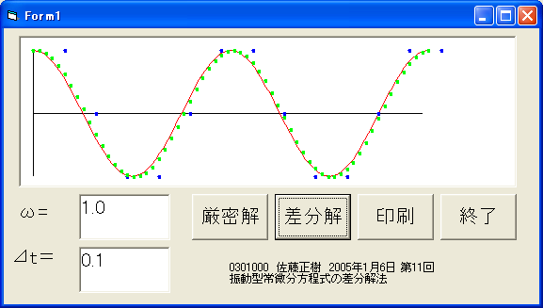

'0301000 佐藤正樹 2005年1月6日 第11回常微分方程式の差分解法(1) 振動型常微分方程式
Const tmax = 4 * 3.141592
Dim omega As Double

Private Sub 厳密解_Click()
Dim t(100), x(100) As Double
omega = Val(Text1.Text)
For i = 0 To 100
t(i) = tmax * i / 100
x(i) = Cos(omega * t(i))
Next i
Picture1.Cls
Picture1.DrawWidth = 1
Picture1.Line (200, 1200)-(6400, 1200) 't軸
Picture1.Line (200, 200)-(200, 2200) 'x軸
Picture1.DrawWidth = 1
Picture1.PSet (200 + t(0) * 500, 1200 - x(0) * 1000), QBColor(12) '厳密解
For i = 0 To 100
Picture1.Line -(200 + t(i) * 500, 1200 - x(i) * 1000), QBColor(12)
Next i
End Sub

Private Sub 差分解_Click()
Dim Nmax, N As Integer
dt = Val(Text2.Text)
t = 0
x = 1
v = 0
Nmax = tmax / (2 * dt)
Picture1.DrawWidth = 4
Picture1.PSet (200 + t * 500, 1200 - x * 1000), QBColor(9) '差分解
For N = 1 To Nmax
t = t + 2 * dt
x = x + 2 * dt * v
v = v - 2 * dt * omega ^ 2 * x
Picture1.PSet (200 + t * 500, 1200 - x * 1000), QBColor(9) '差分解
Next N
End Sub

Private Sub 印刷_Click()
Form1.PrintForm
End Sub

Private Sub 終了_Click()
End
End Sub

